Pautas de Mentoría de Coding Coach

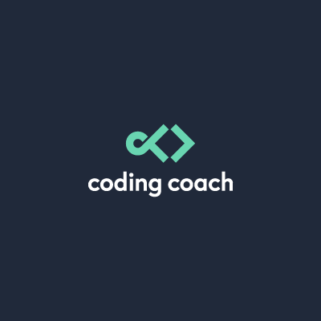

¡Bienvenido a las Pautas de Mentoría de Coding Coach! Estamos felices de que estés aquí.

Dar el primer paso hacia una mentoría puede ser un poco desalentador. Nunca es fácil preguntarle a alguien si te tomará bajo su ala y te guiará. ¡Así que estamos aquí para brindarle algunas pautas para comenzar!

Si tienes alguna pregunta, no dude en enviarnos un correo electrónico a admin@codingcoach.io.

Tabla de Contenido

Diccionario de mentoría
A continuación se presentan algunos de los términos que puede escuchar en relación con la mentoría.

Aprendiz
Un aprendiz es alguien que aspira a desarrollar sus habilidades en un tema o conjunto de temas en particular, y necesita asesoramiento, asistencia, apoyo y/u orientación.

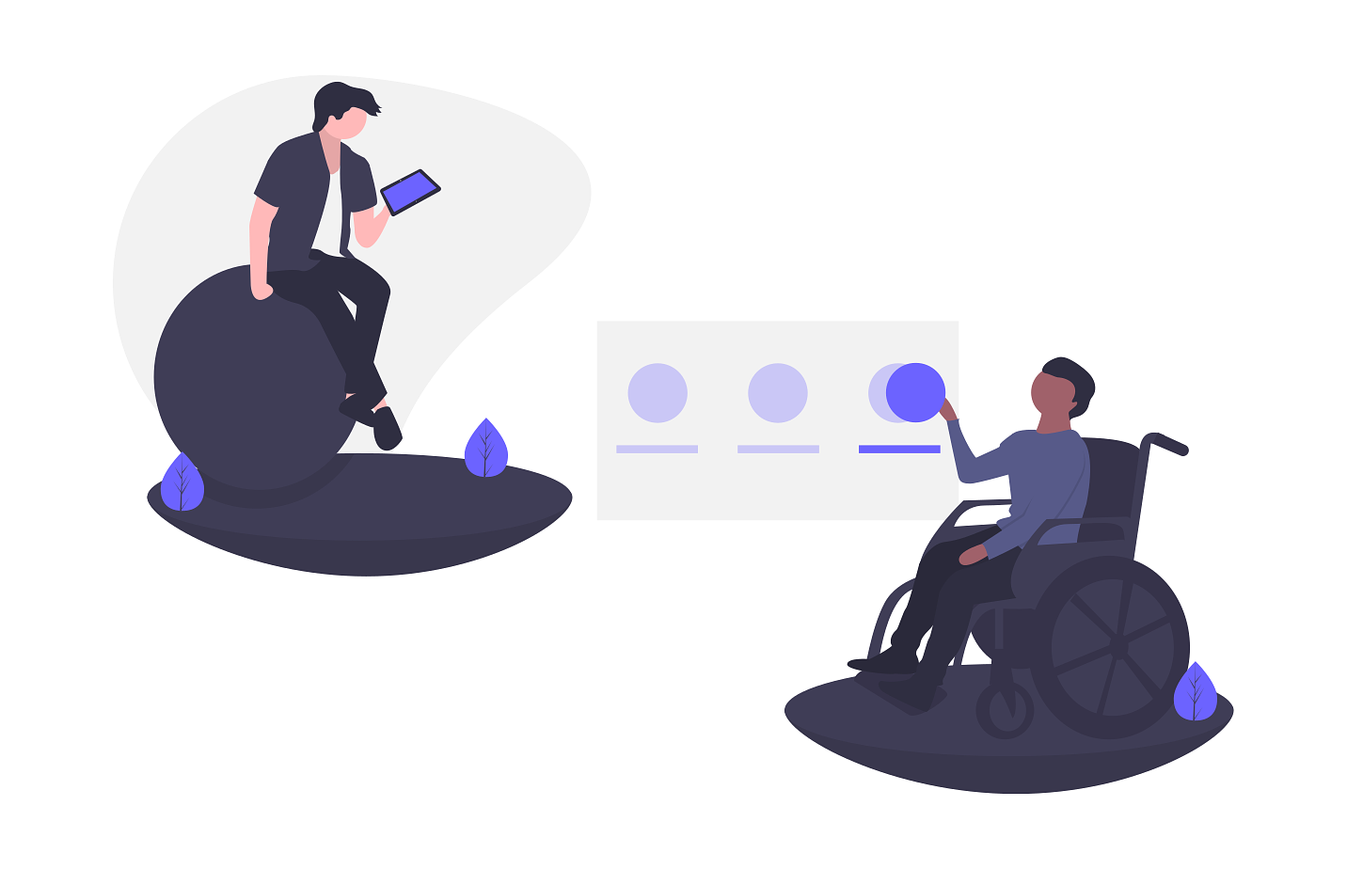

Mentor
Un mentor es alguien lo suficientemente confiado con sus experiencias y conocimientos en un tema o conjunto de temas en particular, como para ayudar cómodamente a otros con menos experiencia o conocimiento.

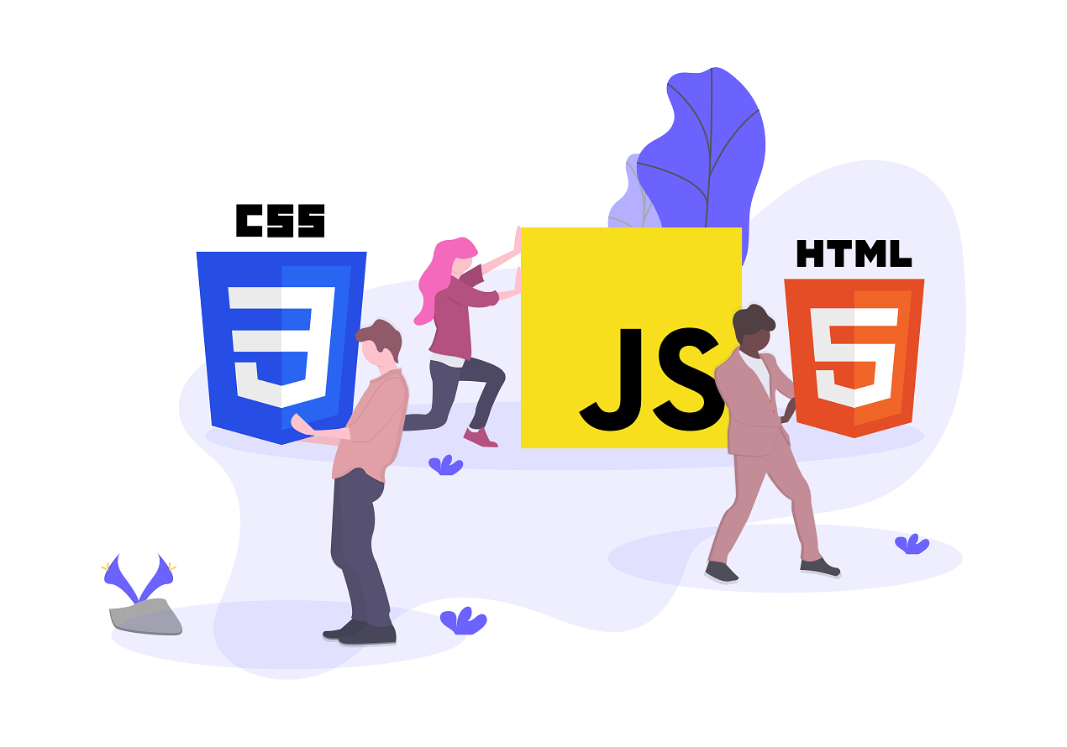

Mentoría
Una mentoría es la relación integrada entre dos personas, un mentor y un aprendiz, en la cual el mentor proporciona orientación o comparte sus conocimientos con el aprendiz para mejorar sus habilidades o confianza.



¿Por qué la mentoría?
La mentoría es una herramienta poderosa que puede ayudar a los nuevos empleados que buscan establecerse en una industria. Además, la mentoría puede proporcionar grandes beneficios a los profesionales más experimentados que buscan mejorar sus habilidades en un área en particular.

Cuando aprendes de alguien que ha pasado por dificultades similares y viene del otro lado, obtienes conocimientos y experiencias invaluables.

Tal vez has estado luchando con un problema de programación desafiante durante semanas, tal vez estás debatiendo un cambio de carrera y deseas hablar en profundidad sobre el nuevo rol antes de comprometerte. La mentoría puede ofrecerle todos estos beneficios y más.

La tutoría también te proporciona una conexión física en tu industria. Tener estas conexiones puede hacerte sentir más confiado en tus habilidades para conquistar tu trabajo.

¿Por qué Coding Coach?
Coding Coach fue creado para facilitar las mentorías entre desarrolladores experimentados (mentores) y juniors (aprendices). Proporciona a los aprendices la capacidad de hacer preguntas, buscar asesoramiento o ayuda para aumentar sus habilidades y conocimientos de desarrollo web, y obtener información sobre su carrera profesional.

El hecho de que alguien sea un mentor en un área no significativa que no pueda ser un aprendiz en un área diferente. Reconocemos que las personas tienen fortalezas en ciertas habilidades y debilidades en otras. Por lo tanto, está más que bien desempeñar el papel de ambos, mentor y aprendiz.

Creamos Coding Coach para que sea una plataforma gratuita con el fin de proporcionar a cualquier persona, en cualquier lugar, la capacidad de fomentar una mentoría. Creemos que la mentoría debe ser accesible sin importar la ubicación geográfica o el bienestar financiero, por lo que nos propusimos crear una aplicación accesible.

Coding Coach es de código abierto, lo que significa que está construido por la comunidad, para la comunidad. Queríamos que Coding Coach proporcionara todos los desarrolladores el poder de idear nuevas funciones y ayudar a construir el futuro de la mentoría.

Acercarse a una mentoría
Una mentoría puede tomar una variedad de formas y conducir una variedad de resultados. Puede ser el tipo de relación que se enfoca en responder preguntas sobre un proyecto en el que estás estancado, o sobre consejos para aprender un nuevo lenguaje/tecnología/habilidad; o puede ser para desarrollar un plan de aprendizaje para aquellos que son autodidactas.

Pero también puede ser el tipo de relación en la que se dan consejos / se comparte información sobre la industria, cómo prepararse para entrevistas o un intercambio de experiencias sobre tecnologías específicas o roles laborales.

Se abierto a la posibilidad de que puedes tener alguien del otro lado del mundo, que puede hablar un lenguaje primario diferente, o puede ser de otra cultura y/o país.

Esto puede plantear una variedad de desafíos. Si te encuentras en extremos opuestos del mundo, puede optar por comunicarte por escrito (correo electrónico, Slack o cualquier otra opción de chat) que permita un tiempo suficiente para responder sin la presión de organizar un horario específico de reunión. O tal vez ambos viven dentro de la misma zona horaria y deciden llevar a cabo sus reuniones de mentoría a través de una herramienta de videoconferencias.

Establecer expectativas de mentoría
Independientemente del estilo de mentoría que elijas, debes establecer expectativas realistas desde el principio. Piensa en cuánto tiempo puedes invertir cada día o semana para comunicarte. Comunica tus expectativas de la relación tan claramente como sea posible. Algunas preguntas que quizás puedan abordar son:
- ¿Qué esperas lograr de la mentoría?
- ¿Cuánto tiempo estás dispuesto y puedes dedicar?
- ¿Las reuniones de mentoría deben ser una vez al la semana, dos veces al la semana, una vez al mes o ad-hoc?
- ¿Esta mentoría no tiene límites fijos o solo necesitas unas pocas sesiones?
- ¿Cuál será tu método principal de comunicación?
- ¿Cómo quieres seguir tu progreso?

Reevaluar tu mentoría
Después de algunas sesiones de mentoría, es una buena idea reevaluar tus objetivos de mentoría y tu progreso. Una mentoría solo debe continuar mientras que ambas partes consideren que la relación es valiosa.

Poner fin a una mentoría
Si uno o ambos deciden que la mentoría ya no está cumpliendo con su propósito, no hay que avergonzarse de hacer una pausa o terminarla mutuamente. Nunca debes sentirte culpable por reevaluarla y terminarla si eso es lo mejor.

Si estás pensando en finalizar tu mentoría, esta es una forma en la que la puedes finalizar respetuosamente.

"Hola <nombre>. Realmente he apreciado el tiempo que pasamos durante nuestras sesiones de mentoría y he aprendido mucho de tí, sin embargo, después de reflexionar sobre mis objetivos, he decidido que es mejor finalizar nuestra mentoría. Me encantaría estar en contacto y mantener la opción sobre la mesa en caso de otra posible mentoría en el futuro. Gracias de nuevo por tu tiempo".

Evaluar sus objetivos de mentoría
Si ambos deciden que desean continuar, deben revisar los objetivos establecidos.
- ¿Estas metas siguen siendo relevantes y alcanzables?
- ¿Debo establecer nuevas metas?

Los objetivos no deberían ser ni demasiado grandes ni demasiado pequeños. Deberían ser alcanzables en una o dos sesiones. Por ejemplo, si tu objetivo general es mejorar en React, establece objetivos más pequeños que puedan alcanzarse en la próxima reunión. Tus objetivos podrían verse más o menos así:
- Crear un componente React funcional
- Integrar el componente React en una aplicación.
- Crear un componente React stateful
- Agregar estado al componente React
- Actualizar estado en la entrada del usuario

Las mentorías pueden conducir a algo más que a la mejora de habilidades y nuevas conexiones; También podrían conducir a un nuevo trabajo, una oportunidad de viajar o una colaboración en un proyecto. ¡Esperamos que las conexiones hechas en Coding Coach se disfruten al máximo!

Tipos de mentorías
Hay varios tipos diferentes de mentorías que puedes aprovechar, ¡y no tienes que elegir solo una! Puedes tener diferentes mentores para diferentes habilidades que desees mejorar. A continuación se presentan dos de las mentorías más comunes:

Carrera
Si estás buscando obtener información sobre un campo profesional en particular o si estás pensando en cambiar de roles, una mentoría de carrera podría ser una buena opción. Por lo general, se trata de profesionales que desempeñan un papel similar al tuyo o que desempeñan el papel en el que te ves algún día.

Aquí hay algunas preguntas que puedes hacerle a tu mentor:
- ¿Cuál fue tu trayectoria profesional para llegar hasta tu puesto actual?
- ¿Cuál fue el mayor desafío que superaste?
- ¿Qué tipos de roles están disponibles con mi conjunto de habilidades?
- ¿Qué habilidades debo mejorar para lograr este rol?

Técnico
Las mentorías técnicas son las más populares y hay algunas maneras de abordarlas. Mi tipo favorito de mentoría técnica es el basado en proyectos.

Todos aprendemos a programar mejor escribiendo código, por lo tanto, es una buena idea crear un proyecto en el que tú y tu mentor puedan trabajar. Antes de cada reunión, establece una lista de características que quieras implementar y luego pasa la reunión de mentoría revisando tu código.

También puede elegir una mentoría técnica estructurada más como pregunta y respuesta. Es importante asistir a la reunión con preguntas ya escritas para que puedas maximizar la eficacia de las reuniones.

Pautas para mentores
Ser un gran mentor no tiene que ser difícil, pero puede ser un poco confuso al comenzar. A continuación se presentan algunas de las formas en las que puedes pasar de ser un buen mentor a un gran mentor.

Se paciente
Es posible que los aprendices no siempre puedan articular qué tipo de ayuda necesitan y requerirá paciencia mientras intentan describir con qué están luchando. Puedes ayudarlos, pero se paciente; Ellos llegarán allí.

Se un buen comunicador
Es probable que tu aprendiz provenga de otra nación, por lo que pueden haber barreras culturales, lingüísticas e industriales que superar. Requerirá que seas capaz de comunicarte bien a pesar de estas barreras, y escuchar realmente lo que tu aprendiz está tratando de decir.

Se un guía
Puede ser complicado cuando los aprendices carecen de una dirección en sus objetivos de aprendizaje, y la tentación puede ser diseñar un camino de aprendizaje para ellos. Sin embargo, las metas que no son establecidas por ellos mismos tienen menos probabilidades de ser cumplidas. Por lo tanto, trata de obtener ese equilibrio entre hacer sugerencias para tu aprendiz y extraer de ellas lo que sientes que necesitan enfocarse.

Esta dispuesto a compartir
Tu tiempo, tu conocimiento, tus experiencias y tus recursos serán invaluables para tu aprendiz. Los aprendices aprecian escuchar tu historia, saber lo que funcionó para ti y lo que no; eso se suma a la riqueza de una mentoría para obtener información sobre cómo son los aspectos cotidianos del trabajo y la industria. Esto puede desmitificar lo desconocido para el aprendiz y ayudarlo a desarrollar su confianza.

Se confiable
Algunos aprendices pueden ser completamente nuevos en la mentoría y, por lo tanto, es extremadamente importante desarrollar un nivel de confianza. Hacer sugerencias sobre qué camino de aprendizaje seguir, o comunicarse a través del chat de Google, o compartir la pantalla puede ser desalentador y puede hacer que el aprendiz se sienta expuesto o vulnerable.

Siempre vale la pena hacer la pregunta, "¿estás cómodo con ... o si nosotros ..." Este tipo de preguntas ayudan a que se sientan cómodos y les aseguran que eres sensible a la posibilidad de que se sientan un poco escépticos acerca de recibir guía.

Como responder a los aprendices
¡Entonces su primer aprendiz se ha acercado! Estás muy emocionado, pero ... ¿y ahora qué? A continuación se detallan los pasos que debes seguir una vez que haya recibido su primera solicitud.

Determinar si esta mentoría es correcta
El primer paso es determinar si aceptar o rechazar esta solicitud. Quizás ya tienes cinco aprendices y simplemente no puedes aceptar otro ahora mismo. O tal vez el aprendiz quiera mejorar una habilidad con la que no te sientes muy cómodo brindando una mentoría. Si no puedes aceptar a un aprendiz por cualquier razón, debes ser respetuoso con tu rechazo.

Para muchos aprendices, iniciar conversación con un potencial mentor es una experiencia estresante. Aquí hay un ejemplo de un mensaje que sería apropiado usar para rechazar a un aprendiz:

"Hola, <nombre>. Muchas gracias por contactarme. Me encantaría ser tu mentor pero no puedo hacerlo en este momento. Si mi situación cambia, te lo haré saber. Saludos <tu nombre> ".

Si puede aceptar la mentoría, ¡felicidades! Puedes pasar a los siguientes pasos.

Determina tu disponibilidad
Determina cuánto tiempo tienes disponible y acláralo por adelantado. ¿Cuánto tiempo puedes dedicar a este aprendiz? Según tu disponibilidad y sus necesidades, determina con qué frecuencia se deben reunir.

Fija metas
Haz preguntas aclaratorias para que entiendas exactamente sobre qué está buscando consejo el aprendiz. ¿Qué objetivos quieren lograr con esta mentoría?

Al hacer sugerencias sobre lo que podrían / ​​deberían estar aprendiendo, ten en cuenta que un aprendiz puede sentirse abrumado cuando estás demasiado adelantado o cuando aún no ha cubierto los conceptos básicos de las tareas que sugieres que intenten.

Intenta aclarar con ellos tanto como sea posible dónde se encuentran en su viaje de la programación, para reducir las posibilidades de malentendidos y frustraciones antes de hacer sugerencias sobre cómo deben proceder en su aprendizaje.

Pautas para aprendices
¡Felicitaciones por dar el primer paso para ser un aprendiz! Aquí hay algunas pautas sobre cómo ser un gran aprendiz y aprovechar al máximo nuestra mentoría.

Se respetuoso
Se respetuoso con el tiempo de tu mentor. Aparece cuando hayas aceptado reunirte. Es probable que tu mentor sea una persona muy ocupada y está renunciando a su tiempo, probablemente durante las horas de trabajo o en su tiempo libre, para reunirse contigo. Además, tu quieres aprovechar al máximo sus reuniones.

Muestra gratitud
Los mentores te ayudarán de forma gratuita para que estén utilizando su propio tiempo y recursos y sin pedir nada a cambio. No lo dés por sentado y demuestra tu aprecio agradeciéndoles. Dales comentarios específicos sobre cómo te han ayudado; no solo los alienta, sino que también los ayuda a convertirse en mejores mentores.

Se abierto al aprendizaje
Se abierto a los consejos que te da tu mentor. Recibir instrucciones de alguien con más experiencia que tu, ayuda mucho a mostrarle a un mentor que estás dispuesto a aprender.

Respeta los límites
Se consciente de no ser demasiado exigente con tiempo de tu mentor. Cada mentoría será única en la frecuencia de comunicación. Después de las primeras interacciones, comenzarás a tener una idea de lo que funciona para ti y tu mentor, pero, en caso de duda, puedes ser directo sobre los mejores momentos / días para comunicarte.

Como acercarse a un mentor
Primero, determina qué tipo de mentoría estas buscando o que habilidad quieres mejorar. Luego, determina que tipos de cosas son importantes para ti en una mentoría. Quizás estas buscando a alguien que viva en la misma ubicación geográfica. Una vez que hayas resuelto estos requisitos, puedes comenzar tu búsqueda por un mentor perfecto.

Una vez que hayas encontrado al mentor con el que quieres comunicarte, es hora de acercarte a el. Aquí hay un mensaje simple que quizás quieras enviar a tu potencial mentor:

"Hola, <nombre>. Estoy buscando mejorar mis habilidades en <habilidad> y encontré tu perfil en Coding Coach. Me encantaría si pudieramos establecer una mentoría y trabajar hacia mi objetivo. Espero tener noticias tuyas.

Buscando un mentor
Dirígete a Coding Coach y revisa la lista de mentores. Puedes buscar, utilizando los filtros, para idiomas, tecnologías o países en específico. También puedes poner en favoritos a mentores que te interesen.

Una vez que hayas encontrado un mentor que te interese (y después de haberte registrado, por supuesto), no dudes en ponerte en contacto con ellos utilizando los canales proporcionados (correo electrónico, Slack, Twitter, etc.). Envíales una breve introducción sobre quien eres, de donde eres. Describe cuales son tus necesidades, por ejemplo, tus objetivos en el desarrollo web y cómo un mentor podría ayudarte a alcanzar esos objetivos. Unas pocas oraciones sobre cada uno de ellos deberían bastar. Sé tan claro como puedas.

A veces, cuando no sabes lo que no sabes, es realmente difícil articular cómo deseas crecer. Un curso que ha brindado una ayuda invaluable para crear una ruta de aprendizaje y establecer objetivos es Antes de aprender a programar: lo que te ayudará a tener éxito de Zubin Pratap en Udemy.

Una vez que hayas aclarado dónde te encuentras y como te gustaría crecer, tu mentor puede hacer algunas sugerencias que pueden incluir cosas para que te enfoques, leas, estudies y trabajes. Juntos pueden decidir en qué plataforma sería mejor comunicarse: Slack y el correo electrónico funcionan bien para comunicarse; También puedes utilizar un servicio de videoconferencia como Skype o GoToMeeting si desean hablar y compartir sus pantallas.

Convertirse en mentor
Si quisieras convertirte en mentor, puedes crear una cuenta en https://mentors.codingcoach.io. Una vez que hayas creado tu cuenta, puedes hacer clic en "become a mentor" y llenar el formulario. Uno de los administradores de la comunidad revisará tu solicitud y te aprobará pronto. Sé lo más detallista posible; proporciona tantos canales como puedas (hasta 3) y agregua una buena foto de avatar para que los aprendices se sientan cómodos al contactar contigo. No necesitas ser un experto para convertirte en mentor; Todos tienen un punto de vista único para ofrecer.

Preguntas frecuentes para mentores
¿Cuánto tiempo a la semana debería estar disponible para esto?
Tanto como te sientas cómodo, idealmente tanto como lo necesite el aprendiz, pero estos límites de comodidad deberán determinarse con tu aprendiz cuando se presenten el uno al otro. Algunas mentorías se reúnen semanalmente, algunas mensualmente. Otros se reúnen según sea necesario. Es importante evaluar la mentoría y llegar a un acuerdo que se adapte a tus necesidades.

¿Qué tipo de cosas se esperarán de mí?
Simplemente serás un punto de contacto para el aprendiz. Es posible que necesiten ayuda con habilidades sociales, técnicas, consejos sobre la carrera o simplemente les gustaría hablar con alguien que entienda todos los acrónimos que conocen. No te preocupes, solo se espera de ti que compartas tu experiencia, no serás responsable de tomar decisiones en nombre de tu aprendiz.

¿Qué hago si no sé la respuesta a algo?
¡Oye, tú sabes mucho! Confía en nosotros, lo que sea que tengas que compartir es valioso y si no sabes inmediatamente la respuesta, trabajando en el problema con tu aprendiz puede ser una excelente manera para que ambos aprendan.

¿Puedo cobrar dinero por mi mentoría?
Bueno, como dijimos, Coding Coach es una plataforma gratuita que fue desarrollada con la ayuda de la comunidad. Todas esas buenas personas son voluntarios y están invirtiendo su tiempo por el bien de la comunidad. Por lo tanto, la mentoría también debería ser gratuita. Hay algunas plataformas de pago para la mentoría pagada y entendemos completamente a cualquiera que quiera recibir un pago por su excelente servicio, pero no es el objetivo de nuestra comunidad.

Preguntas frecuentes para aprendices

¿En qué me puede ayudar mi mentor?
Tu mentor puede
- Brindar asesoramiento técnico sobre los problemas que tienes y en los que estas atascado.
- Compartir su experiencia para darte algo que comparar con tu propia experiencia y que te ayude a guiarte en tu carrera o en un problema técnico con el que te enfrentas.
- Estar disponible cuando tenga tiempo para hablar contigo sobre los problemas en los que estás trabajando en relación con la programación o la carrera.
- Ayudarte a resolver problemas relacionados con el código en los que está irremediablemente atascado. La mayoría de las veces no te darán la respuesta, sino que ellos te ayudarán a superar el obstáculo inmediato para que puedas seguir resolviendo el problema por ti mismo.

¿Hay algo con lo que mi mentor no pueda ayudarme?
No puedes esperar que tu mentor
- Haga tus tareas para la universidad.
- Sea un reemplazo para tus libros de texto, de aprendizaje en línea o Google.
- Sea alguien en quien se pueda confiar para estar disponible para cualquier cosa relacionada con la tecnología en cualquier momento del día o de la noche.
- Sea un tomador de decisiones en tu carrera o vida.

¿Qué se espera de mí como aprendiz?
- Hacer todo lo posible para resolver los problemas que tienes de la mejor manera posible antes de hacer preguntas.
- Cuando hagas preguntas, haz buenas preguntas. Esto significa presentar lo que ya has intentado, proporcionar detalles sobre la solución, compartir código y cualquier otra información que tengas sobre el problema. Recuerda que tu mentor está dedicando su tiempo para ayudarte, así que asegúrate de pasar el tiempo de ambos de la manera más eficiente posible.
- Cuando hagas preguntas, escucha las respuestas y haz todo lo posible para seguir los consejos dados, incluso si crees que no te llevarán la respuesta que quieres. Por supuesto, eres libre de cuestionar la solución dada, pero entiende que has hecho una pregunta porque estás estancado y seguir los consejos dados puede llevarte a un nuevo entendimento que no tenías antes.

Conclusión
Esperamos que esta guía te haya brindado las habilidades y confianza que necesitas para construir una mentoría duradera. Si tienes alguna pregunta o inquietud, puedes comunicarte con admin@codingcoach.io

